Temat: Opieka nad zwierzętami domowymi.
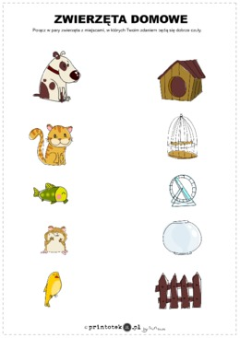
- Połącz zwierzęta z ich mieszkaniem

- Naśladuj głosy zwierząt przedstawionych na obrazkach.
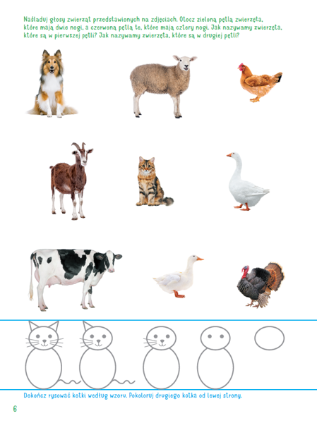
Otocz zieloną pętlą zwierzęta, które mają dwie nogi, a czerwoną te, które mają cztery nogi. Jak nazywają się te zwierzęta, które są w pierwszej pętli i te które są w drugiej?

- Napisz na czym polega Twoja opieka nad ulubionym zwierzęciem?

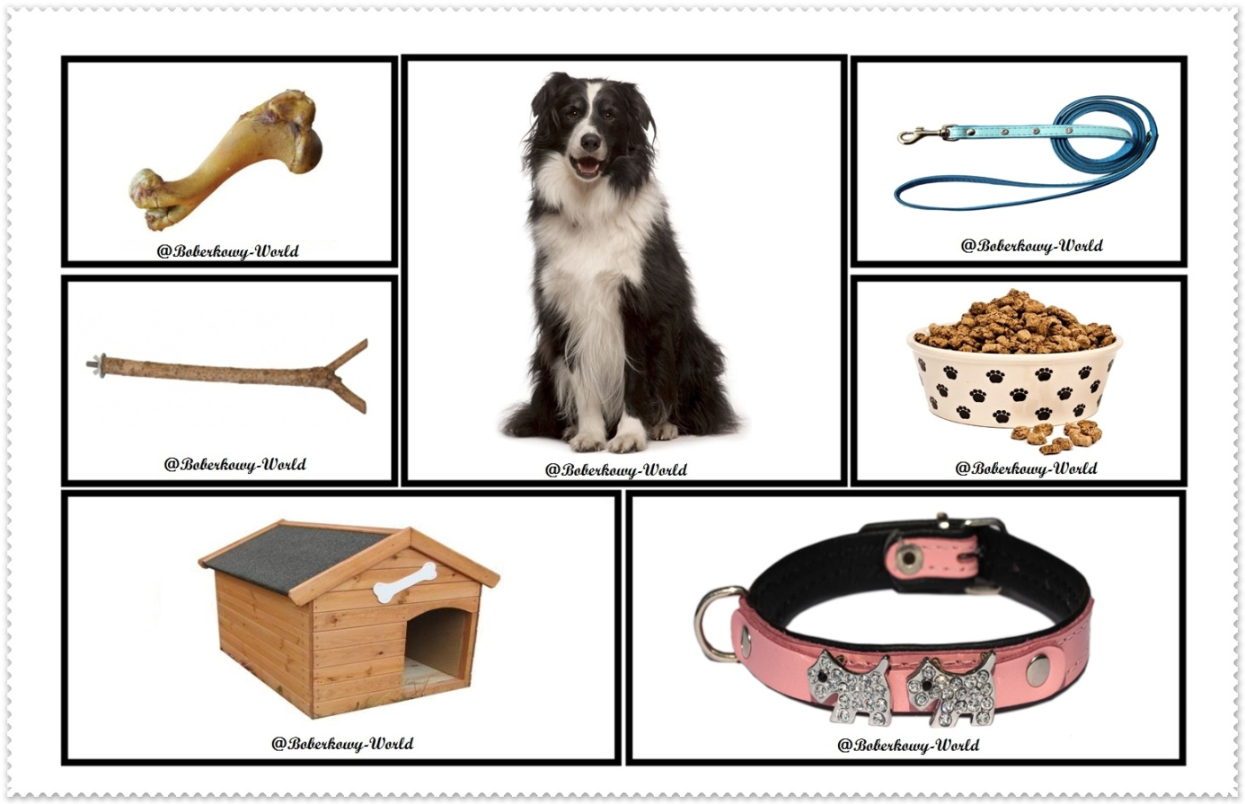

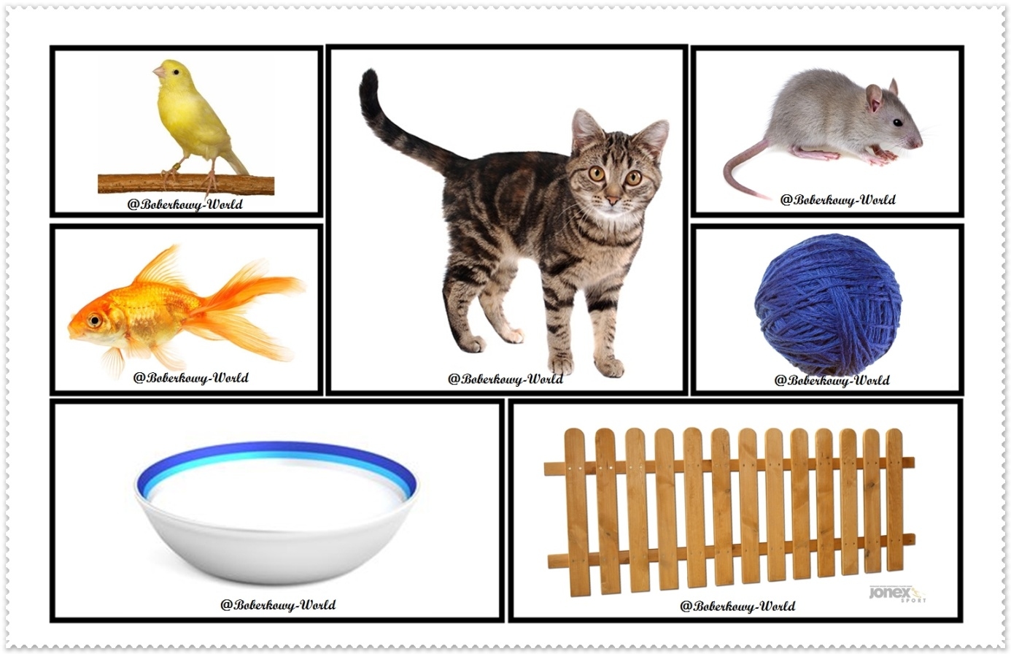

- Połącz obraz zwierzęcia z jego cieniem i mieszkaniem.

